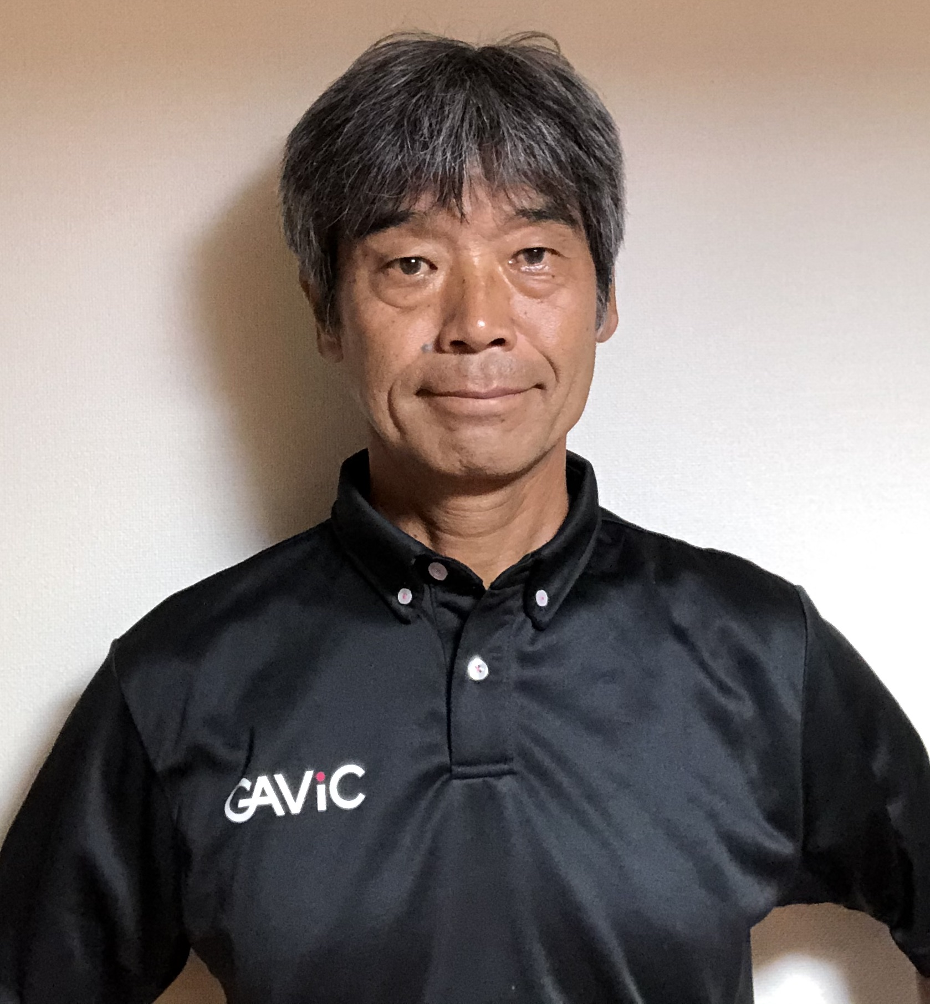 スポーツセミナー企画

企画者：NPO法人I.K.Oアカデミー
協 力：クリアールサッカースクール
NPO法人ASC北海道

日 時：８月７日（金） １８：００受付開始 １８：３０〜２０：３０

会 場：苫小牧市文化交流センター 愛称「アイビー・プラザ」
〒053-0025 苫小牧市本町１－６－１
TEL ０１４４－３３－８１３１

募集人数：５０名
＊先着順、定員になり次第締め切らせていただきます。
＊参加される方は当日ソーシャルマナーとしてマスク持参
参加費：２０００円

申し込み スポーツセミナー企画参加申込
名前 年齢 指導者資格 携帯番号 苫小牧会場とご記入の上
下記アドレスへ送信ください。

メール： itihara-academy@mogura-web.com

セミナー内容
テーマ「これからのスポーツを創造する」
〜私たちがこれからやらないといけないこと〜

パネルディスカッション形式
池上より今回のセミナー趣旨説明及びテーマについての講演
それを受けて、パネラーよりご意見ご感想ならびに質問の時間
その後会場の皆様少人数でディスカッションしていただく時間を取り
会場からの質問、ご意見を合わせて、全体でのキャッチボール

